Lebenslauf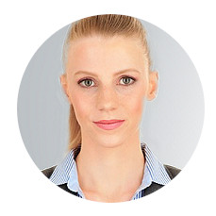BEA BEISPIEL
KONTAKT_ | _BILDUNGSWEG
Kannweg 12__  34567 Musterstadt__  0123 / 4 56 78 90__  b.beispiel@mail.de__  beasblog.de__  Geboren: 1.1.2005 / Köln__  Staatsangehörigkeit: Deutsch__  Familienstand: Ledig__ | _08/2023 –  heute  _05/2023 –  06/2023  _08/2011 –  05/2023 | BWL Studium  Universität Musterstadt  Schwerpunkt Rechnungswesen  VHS Fortbildung  „Buchhaltung“  Abitur  Gymnasium Musterstadt  Abschlussnote: 2,1
SPRACHEN_ | BESONDERE KENNTNISSE
Deutsch: __  Englisch: __  Spanisch: __  Arabisch: __ | _ | Buchhaltung  Beispiel GmbH  Mitarbeit im elterlichen Betrieb  Meisterin im Schnellrechnen  Deutsche Meisterschaft 2020  Musterstadt
HOBBYS_ | _SKILLS
   _ | __Teamgeist  __Eigeninitiative  __Zuverlässigkeit  __Lernwille  __Belastbarkeit

ORT, DATUM Bea Beispiel

